Pépinière académique de mathématiques
Année 2021-2022 Stage « filé »
Classe de troisième Fiche numéro 1
Parution mercredi 15 décembre Retour attendu le mercredi 12 janvier

Exercice 1 Encore un carreau cassé
Sur la diagonale [AC] du carré ABCD, de côté 5, on place le point E tel que CE = CB.
Quelle est l’aire du triangle CEB ?

La hauteur [EH] du triangle ECB est parallèle à (AB) (car perpendiculaire comme (AB) à (CB). Les triangles CEH et CAB sont donc en situation de Thalès et $\frac{EH}{AB}=\frac{CE}{CA}$ . On a $CA=\sqrt{50}$ (en application du théorème de Pythagore dans le triangle ABC rectangle en B) et donc $EH=\frac{5×5}{\sqrt{50}}$
Et l’aire du triangle CEB est $A=\frac{1}{2}×\frac{5×5}{\sqrt{50}}×5=\frac{125}{\sqrt{50}}$.
Remarque : en seconde les propriétés de la racine carrée permettront de simplifier l’expression de $A$ car $\sqrt{50}=\sqrt{2×25}=\sqrt{2}×\sqrt{25}=5\sqrt{2}$ d’où $A=\frac{25}{2\sqrt{2}}$.

Exercice 2 1, 2, 3, 4, 5
Dans le système décimal, combien de nombres à cinq chiffres peut-on écrire en utilisant une seule fois chacun des chiffres 1, 2, 3, 4, 5 ?
On range ces nombres en ordre croissant. Quelle place occupe le nombre $41 532$?

On choisit le chiffre le plus à gauche ; il y a 5 possibilités. Pour chacun de ces choix, 4 possibilités s’offrent pour le second chiffre, etc. Il y a donc $5×4×3×2×1=120$ nombres construits de cette façon.
Les nombres dont le chiffre le plus à gauche est 4 sont précédés par toux ceux dont le chiffre le plus à gauche est 1, 2 ou 3 (cela en fait $24+24+24=72$). Le 73ème nombre est $41 235$, puis $41 253$, puis $41 325$, $41 352,41 523$et enfin $41 532,$ le 78ème.

Exercice 3 Contrôle continu
La moyenne des neuf notes (entières, sur 20) obtenues par un élève aux devoirs d’histoire est 10. Il classe ces notes en ordre croissant. Quel est le maximum observable pour la cinquième note ?

La somme des cinq meilleures notes obtenues par cet élève est nécessairement inférieure au total de l’ensemble des notes. Comme sa moyenne est 10, le total des notes est 90. Les cinq meilleures notes ont donc une moyenne inférieure à 18, qi est donc le maximum observable (même si on doit reconnaître qu’il est peu probable d’observer la série 0, 0, 0, 0, 18, 18, 18, 18, 18)

Exercice 4 Un peu d’algorithmique à l’envers
À tout couple de nombres entiers $\left(x, y\right),$on associe :
$f\left(x, y\right)=x$ si $x=y$
$f\left(x,y\right)=f\left(x-y, y\right)$ si $x≥y$
$f\left(x, y\right)=f\left(y-x,x\right)$ si $x≤y$
Calculer $f\left(28, 17\right)$.

$f\left(28, 17\right)=f\left(11, 17\right)$ d’après la règle 2
$f\left(11, 17\right)=f\left(6, 11\right)$ d’après la règle 3
$f\left(6, 11\right)=f\left(5, 6\right)$ d’après la règle 3
$f\left(5,6\right)=f\left(1,5\right)$ d’après la règle 3, puis, toujours avec la règle 3, $f\left(4, 1\right)$, puis avec la règle 2 on en vient à $f\left(3, 1\right), f\left(2, 1\right)$et $f\left(1,1\right)=1$

Exercice 5
On appelle cercle inscrit dans un polygone un cercle tangent à chacun des côtés du polygone. On démontre qu’un polygone régulier admet un cercle inscrit et que ce cercle est concentrique au cercle circonscrit au polygone.
On considère un polygone régulier dont les côtés ont pour longueur 2. Calculer l’aire de la couronne délimitée par le cercle circonscrit au polygone et le cercle inscrit dans le polygone.

Quel que soit le nombre de côtés du polygone régulier le triangle dont les sommets sont le centre commun O aux cercles inscrit et circonscrit au triangle et deux sommets A et B consécutifs du polygone est un triangle isocèle en O.
Par symétrie du problème, les points de tangence du cercle inscrit sont les milieux des côtés du polygone.
Si on note respectivement $r$ et $R$ les rayons des cercles inscrit et circonscrit au polygone et I le milieu du segment [AB], alors la droite (OI) est la médiatrice de [AB] puisqu’elle passe par I et O équidistants de A et B.
Le triangle OIA est donc rectangle en I et d’après le théorème de Pythagore,
${OA}^{2}={OI}^{2}+{IA}^{2}$ soit $R^{2}=r^{2}+1$.
L’aire de la couronne délimitée par les deux cercles est donc égale à :
$A=πR^{2}-πr^{2}=π$ et on peut remarquer qu’elle ne dépend du nombre de côtés du polygone régulier.

Exercice 6
L’objectif de cet exercice est de démontrer que les bissectrices intérieures d’un triangle sont concourantes et que leur point d’intersection est le centre d’un cercle inscrit dans le triangle.
- Soit ABC un triangle. On note I le point d’intersection des bissectrices des angles $\hat{BAC}$ et $\hat{ABC}$ et H, K, L les projetés orthogonaux de I respectivement sur (AB), (BC) et (CA).
Montrer que IH = IK = IL et en déduire que (IC) est la bissectrice intérieure de l’angle $\hat{ACB}$ .
- Application : on considère un triangle ABC isocèle en A et tel que AB = AC = 17 et BC = 16.
Déterminer le rayon du cercle inscrit dans le triangle ABC.

- Les triangles BKI et BHI sont rectangles respectivement en K et en H.
De plus, (BI) étant la bissectrice de l’angle $\hat{ABC}$, les angles $\hat{IBK}$ et $\hat{HBI}$ ont même mesure. Ces deux triangles ont le côté [BI] en commun. On en déduit qu’ils sont isométriques et que IK = IH.
On démontre de même que les triangles AHI et ALI sont isométriques et que IH = IL.
On a donc bien IH = IK = IL et le cercle de centre I passant par H passe aussi par K et L et, en chacun de ces points, le rayon est perpendiculaire à un côté du triangle.
I est donc bien le centre du cercle inscrit dans le triangle.
Les deux triangles CKI et CLI sont donc rectangles respectivement en K et L avec le côté [CI] commun et IK = IL. Le théorème de Pythagore permet d’en déduire que CK = CL. Ces deux triangles sont donc isométriques.
La droite (IC) est donc la bissectrice de l’angle $\hat{KCL}$.

- Le triangle ABC étant isocèle en A, la bissectrice de l’angle $\hat{BAC}$ est la médiatrice du segment [BC]. Elle coupe donc ce segment en I tel que IC = 8.  Par le même raisonnement qu’au a. et en notant H le projeté orthogonal de O sur [AC], on peut démontrer que les triangles OIC et OHC sont isométriques et donc que CH = 8. D’où AH = 17 – CH = 9.  Si on note $r$ le rayon du cercle inscrit et $x$ la distance OA, on obtient en appliquant le théorème de Pythagore dans les triangles AOH rectangle en H et AIC rectangle en I :  $r^{2}+9^{2}=x^{2}$ et ${\left(x+r\right)}^{2}+8^{2}={17}^{2}$.  La seconde équation s’écrit : ${\left(x+r\right)}^{2}={17}^{2}-8^{2}={15}^{2}$ soit $x+r=15$  Puisque les nombres considérés sont des distances donc positifs. | 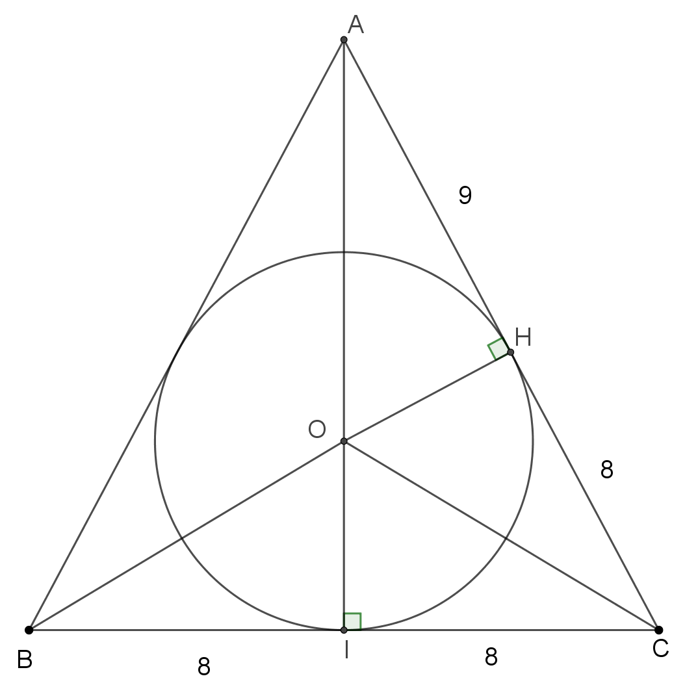
La première équation s’écrit alors :${\left(15-r\right)}^{2}=r^{2}+81$ soit en développant et en réduisant, $30r=144$, soit $r=\frac{24}{5}$.

Exercice 7
En s’appuyant sur la figure ci-contre, montrer que si on considère un triangle rectangle dont les côtés de l’angle droit mesurent $a$ et $b$ et dont l’hypoténuse mesure $c$, alors le rayon $r$ du cercle inscrit dans le triangle vérifie les égalités :
$r=\frac{ab}{a+b+c}$ et $r=\frac{a+b-c}{2}$.

Soit I le centre du cercle inscrit au triangle ABC rectangle en C et soit H, K, L ses projetés orthogonaux respectifs sur (BC), (CA) et (AB).
Les triangles BHI et BLI sont isométriques (angles en B de même mesure, un angle droit chacun et le côté [BI] commun) dont de même aire. De même pour les triangles AKI et ALI.
Enfin le quadrilatère CKIH est un carré de côté mesurant $r.$
En « collant », comme sur la figure ci-dessus, les deux triangles décomposés de façon identique, on obtient un rectangle de côtés $a$ et $b$ donc d’aire $A=ab.$
D’autre part, l’aire du triangle ABC est la somme des aires des triangles BCI, CAI et AIB. Ces triangles ont pour hauteur h et pour base respectives a, b et c. Donc $A=2\left(\frac{r×a}{2}+\frac{r×b}{2}+\frac{r×c}{2}\right)=r(a+b+c)$.
On a donc bien $r=\frac{ab}{a+b+c}$.

On peut aussi décomposer puis recomposer les deux triangles ci-dessus comme sur la figure ci-dessous.
En reprenant les notations de l’énoncé et en considérant les triangles mêmes isométriques, on a :
$AL=AK=AC-CK=b-r$ et $BL=AH=BC-CH=a-r$ d’où $c=AB=AL+LB=a+b-2r$
Soit $r=\frac{a+b-c}{2}$.

